**Перший рівень**— відпрацюй навички на базовому рівні.

1. У створеній для минулого заняття таблиці  “Shopping List” знайди найдорожчий і найдешевший продукти.   
     
   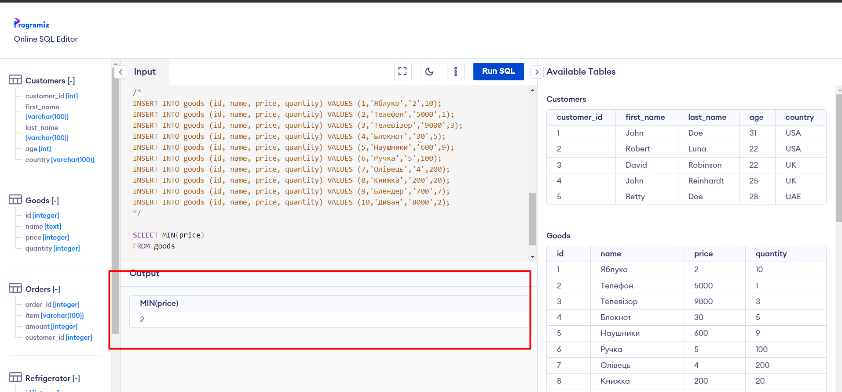

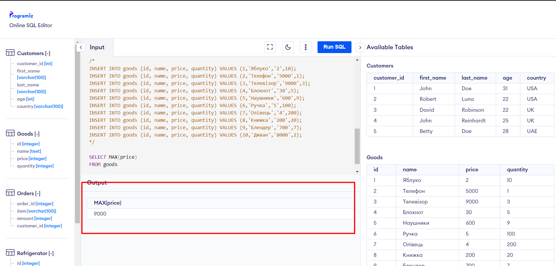

1. Порахуй середню вартість продуктів.

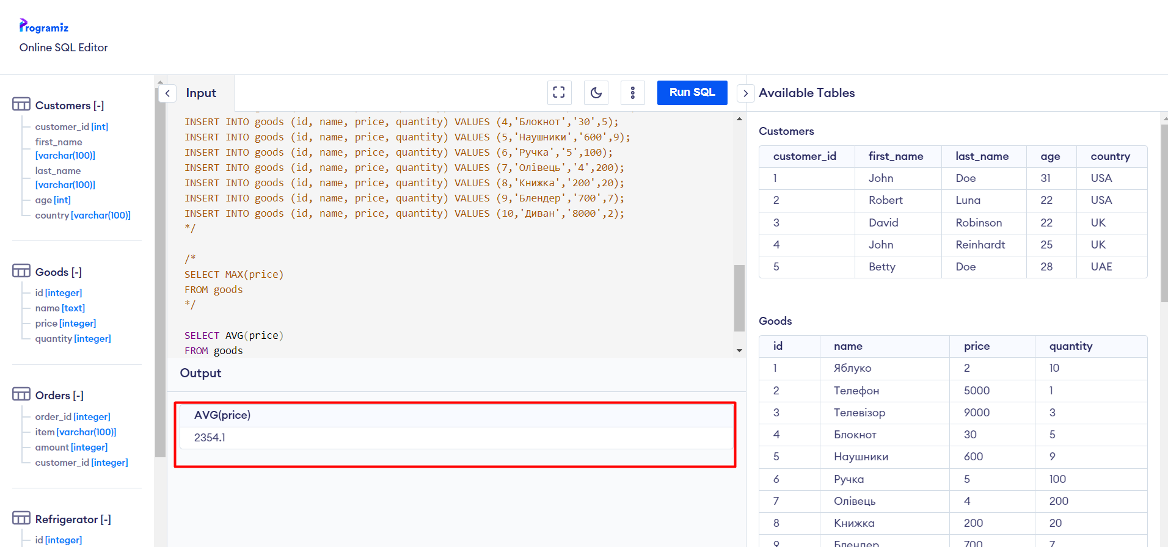

**Другий рівень**— детальніше заглибся в практику.

1. У створеній для минулого заняття таблиці “Fridge” підрахуй кількість продуктів, що наявні і є в холодильнику, а також в списку покупок.  
   Підрахуй всі продукти, що є в цій таблиці.

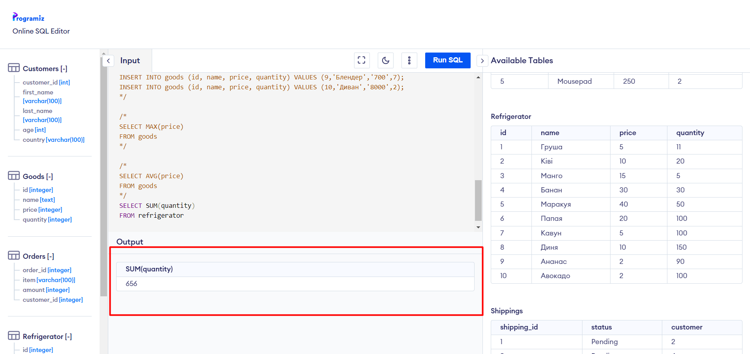

**Третій рівень**— різнобічно опануй тематику уроку.

1. З таблиці Fridge вибери колонки, що покажуть кількість продуктів та їхню назву. Згрупуй їх за терміном придатності.

